Documentation du manuel Epistemon en XML-TEI

## 

## 1- Workflow

* Scenari > XML-TEI
* XML-TEI : Manuel Pivot (toute nouvelle partie doit être ajoutée dans le fichier XML, voir la section consacrée aux balises de documentation pour plus d’informations).
* HTML : sortie générée grâce à la transformation TEI ODD XHTML disponible dans oXygen.
* PDF : ...

## 2- Rédiger en XML-TEI

*Descriptif des balises propres à la documentation en XML-TEI*

<gi> : englobe un élément et la transformation générera automatiquement des chevrons autour.

<att> : englobe un attribut et la transformation générera automatiquement un @ devant.

<val> : englobe une valeur d’attribut.

<egXML> : englobe un exemple en XML-TEI qui illustre la documentaire. L’exemple doit toujours être valide.

<![CDATA[ blabla ]]> : balise permettant d’insérer du code même invalide car non interprété.

*Insertion du schemaSpec dans le <back>*

Le schemaSpec généré par la feuille oddbyexample.xsl (c’est la partie ODD du manuel en fait), doit être copié dans la balise <back>, au sein d’une <div>.

oddbyexample est une feuille XSLT fournie par Sebastien Rahtz. Voir sa documentation : <http://wiki.tei-c.org/index.php/Oddbyexample>

## 3- Transformer vers HTML

La transformation est livrée par défaut dans oXygen : TEI ODD XHTML.

Afin de la paramétrer, il faut d’abord en effectuer une copie. Tout d’abord, en ayant le fichier manuel.xml ouvert dans oXygen, ouvrir les options de transformation :

Document > Transformation > Configurer les Scénarios de transformation

Une fenêtre s’ouvre alors :

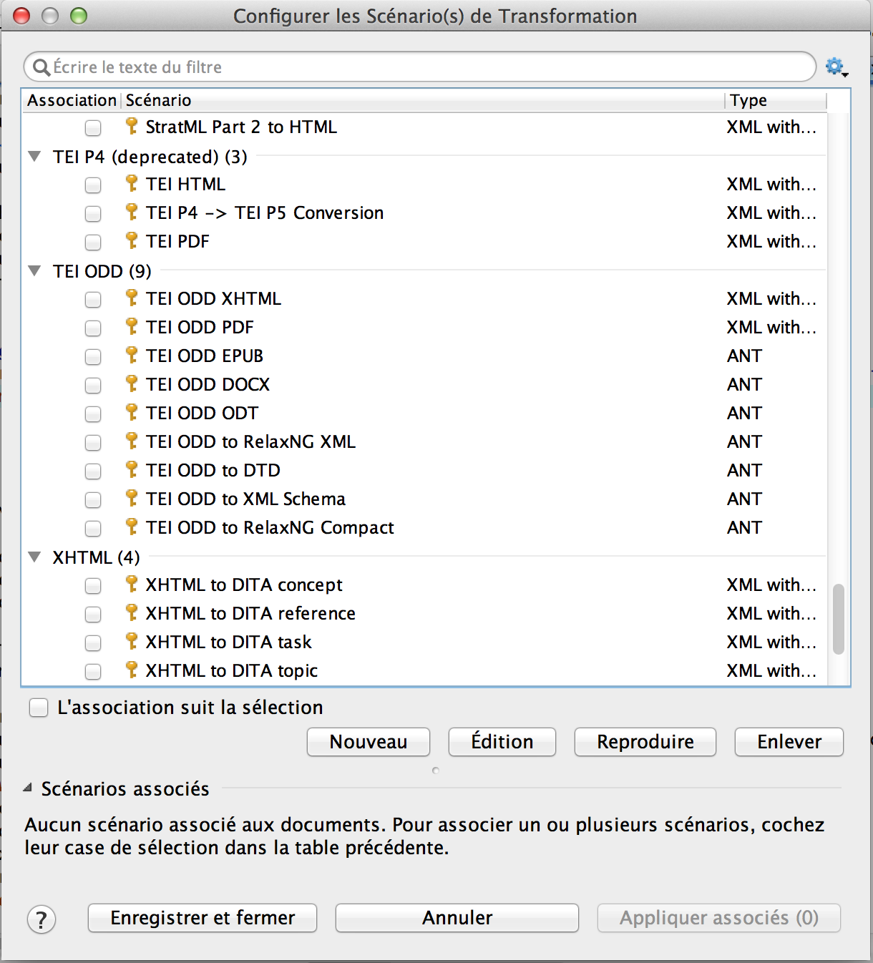

La section TEI ODD regroupe toutes les transformations par défaut disponibles pour un Manuel ODD. La petite clef à côté de la transformation indique qu’il s’agit d’une transformation en lecture seule. Cliquez sur Édition en la sélectionnant. Un message système vous indique qu’il faut d’abord effectuer une copie de la transformation pour l’éditer. Répondez Oui.

Une nouvelle fenêtre permet alors de modifier et d’enregistrer la transformation :

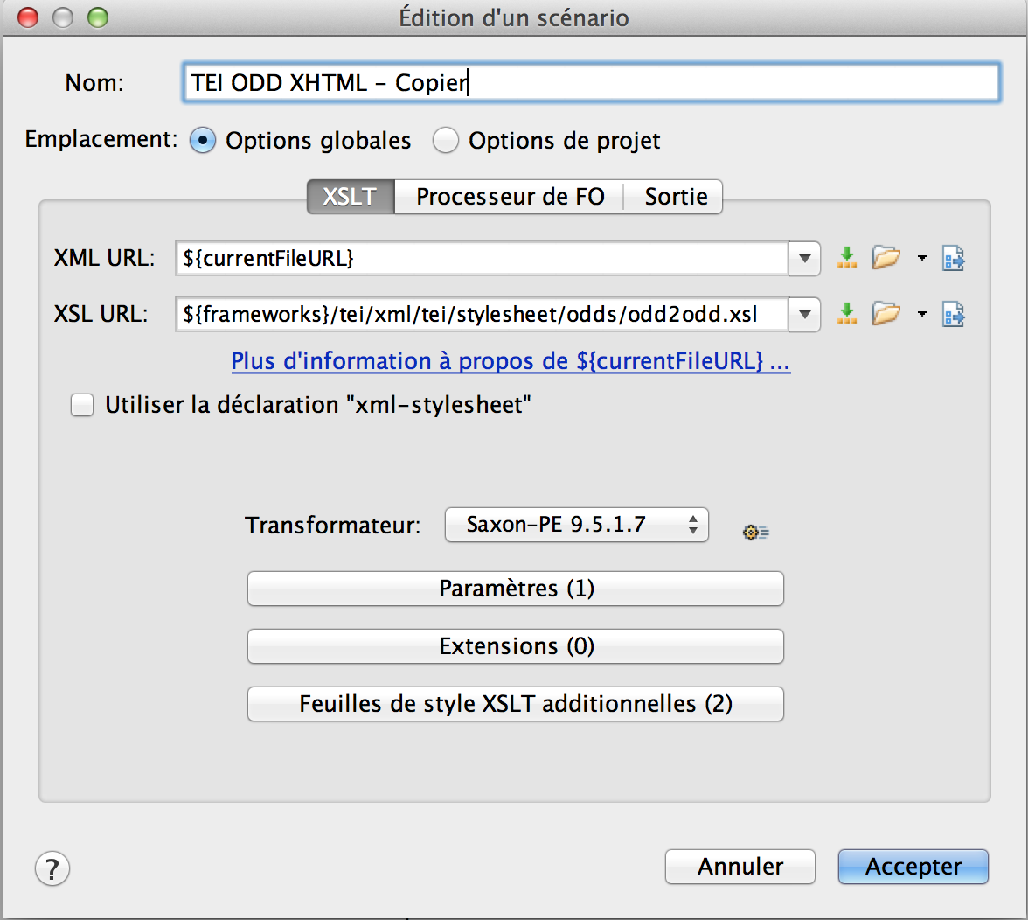

Vous pouvez la nommer comme vous le souhaitez. Si vous voulez testez la transformation par défaut, cliquez sur Accepter. Puis sur Appliquer Associé(s).

Le manuel s’ouvre alors dans votre navigateur mais vous voyez que le résultat obtenu n’est pas tel qu’attendu :

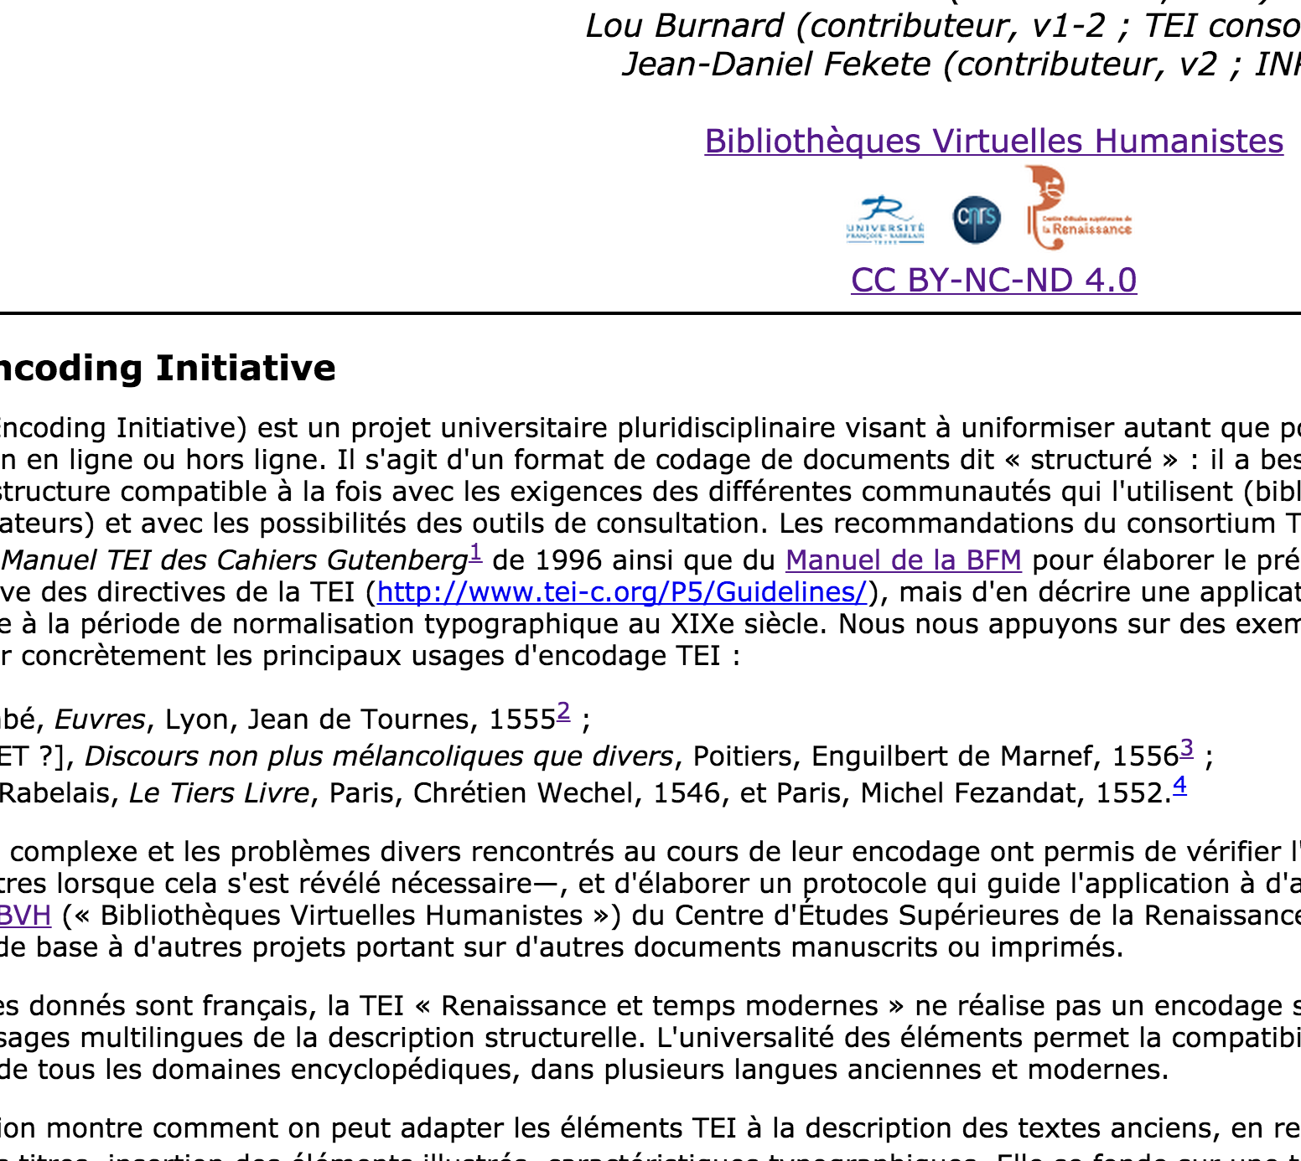

Afin d’obtenir un stylage “BVH” il vous faut paramétrer la transformation. Retourner à la fenêtre précédente en cliquant sur Édition. Puis sur Paramètres.

L’ensemble de ces paramètres sont documentés par Sebastian Rahtz ici : <http://www.tei-c.org/release/doc/tei-xsl/#start>

Les paramètres que nous avons modifiés pour le manuel sont :

* consecutiveFNs : true  
  Numérote les notes de bas de page en continu.
* cssFile : tei.css  
  La feuille tei.css se trouve à côté du fichier HTML du manuel, cette valeur permet donc de les liers.
* cssPrintFile : tei-print.css  
  Idem pour la css pour l’impression.
* defaultSource : ${frameworks}/tei/xml/tei/odd/p5subset.xml
* doclang : fr  
  Permet de spécifier que le manuel est en français
* documentationLanguage : fr  
  Permet d’obtenir la documentation ODD en français
* dpi : 80  
  Résolution des images.
* footnoteBackLink : true  
  Un lien de retour au texte apparaît près des notes de bas de page
* homeLabel : BVH  
  Nom du bouton home
* homeURL : http://www.bvh.univ-tours.fr  
  Lien vers le site des BVH en bas de page
* homeWords : BVH
* pageLayout : Complex  
  Permet d’obtenir le menu sur le côté gauche
* topNavigationPanel : false  
  Masque la navigation en haut de page

Après avoir modifié ces paramètres, inutile de relancer la transformation dans l’immédiat. Enregistrez-là.

Il faut ensuite paramétrer la feuille tei.css. Elle a normalement déjà été paramétrée pour obtenir un manuel correct et se trouve sur le SVN …… ICI

Cependant, quelques explications quant à ce qui a été modifié :

body***.simple***{

color:#000000;

background-color:#FFFFFF;

/*Taille augmentée*/

margin:50pt;

}

**La marge a été augmentée à 50 pt (au lieu de 10 pt).**

***#lh***-col{

width:16%;

color:#535353;

margin-top:2pt;

margin-right:10pt;

padding:5px;

background-color:#FFFFFF;

float:left;

font-weight:normal;

/*Ajout*/

position:fixed;

}

**Le menu par défaut ne flotte par et demeure en haut à gauche. Ajouter position:fixed permet de le faire flotter.**

/* a navigation bar */

/*#hdr2{

width:auto;

color:#000000;

font-family:Arial, Helvetica, sans-serif;

font-weight:bold;

background-color:#99CCFF;

padding-left:5px;

padding-bottom:2px;

padding-top:2px;

padding-right:5px;

}*/

/* a breadcrumb trail */

/*#hdr3{

width:auto;

color:#000000;

background-color:#AD06BC;

padding-left:5px;

padding-bottom:2px;

padding-top:2px;

padding-right:5px;

font-family:Arial, Helvetica, sans-serif;

font-weight:bold;

font-size:smaller;

}*/

**La barre de navigation disgracieuse et inutile a été commentée pour ne pas apparaître.**

***#hdr*** h1{

font-family:Book Antiqua;

}

h1{

font-weight:bold;

font-size:1.8em;

margin-bottom:0.8em;

}

h2{

color: #515F66;

font-size: 25px;

font-weight: bold;

line-height: normal;

padding-top: 15px;

font-family:Verdana;

padding: 5px 0 0 0;

}

**La font devient Book Antiqua. On retrouve quelques personnalisations, particulièrement en ce qui concerne la couleur des h2 (bleu BVH)**

h3{

font-size:1.2em;

font-weight:bold;

margin-bottom:0.5em;

/* Ajout */

color:#515F66;

}

**Idem en ce qui concerne h3 pour la couleur. Suppression du stylage italique.**

h1***.maintitle***{

font-family:Book Antiqua;

font-weight:bold;

color:#FFFFFF;

background-color:#588894;

text-align: center;

margin: 5px 0px 5px 0px;

font-size: 300%;

display: block;

-webkit-margin-before: 0.67em;

-webkit-margin-after: 0.67em;

-webkit-margin-start: 0px;

-webkit-margin-end: 0px;

border: 1px solid #94b2d4;

}

**h1.maintitle subit plusieurs ajouts et modifications. La police, la couleur, la couleur du fond, le placement, la bordure.**

/*li.breadcrumb:before{

content:"▶";

}

li.breadcrumb-first:before{

content:"▶";

}*/

**Suite du masquage du fil d’Ariane très laid.**

div.egXML_valid{

background-color:#f7f9f6;

border-color:#c5d8bb;

/*Ajout*/

background-image: url(img/example.png);

background-position: top right;

background-repeat: no-repeat;

margin-top:4em;

margin-bottom:4em;

}

**Pour les exemples XML : Ajout d’une petite icone se trouvant dans le dossier img. Placement de la petit icone. + Marges hautes et basses augmentées.**

div***.note***{

margin-left:2em;

margin-right:2em;

margin-bottom:3pt;

margin-top:3pt;

/*text-indent:-1em;*/

line-height:1.8;

}

**Retrait du text-indent sur les notes. + Espacement interligne plus grand.**

div***.docAuthor***{

/*font-style:italic;*/

color: black;

font-size: 12px;

padding-top: 10px;

margin-top: 10px;

font-weight: normal;

border-collapse: collapse;

display: block;

line-height:1px;

margin-left:36%;

text-align:left;

}

div***.docAuthor***:first-child:before{

color: #BC0000;

font-weight: bold;

text-align:left;

content:'Les auteurs';

display:block;

margin-bottom:5%;

}

**Plusieurs modifications pour la présentations des auteurs en début de document. La taille de la police, l’ajout d’un petit titre avant la liste. Les marges etc…**

***#rh***-col{

background-color:#FFFFFF;

color:#333333;

margin:2pt;

padding:5%;

float:right;

width:75%;

font-weight:normal;

}

**Augmentation du padding pour un meilleur confort de lecture.**

p {

text-align: justify;

margin: 10px 0 5px 0;

display: block;

-webkit-margin-before: 1em;

-webkit-margin-after: 1em;

-webkit-margin-start: 0px;

-webkit-margin-end: 0px;

font-family:Verdana;

font-size:14px;

line-height:1.8;

}

span***.p***{

display:block;

}

div***.p*** blockquote p{

margin-top:0.0em;

-webkit-margin-before:0em;

-webkit-margin-after:0em;

-webkit-margin-start:0px;

-webkit-margin-end:p0px;

}

**Formatage des paragraphes, des marges.**

***.figure***{

display:block;

text-align:center;

}

**Images centrées.**

***.caption***{

margin-top:6pt;

margin-bottom:12pt;

display:block;

font-style:italic;

/*Ajout*/

font-size:80%;

}

**Taille de la police des légendes modifiée.**

/*Ajout*/

a***.link_ref*** {

color: #588893;

cursor: pointer;

}

**Coloration des liens en bleu BVH + pointeur**

a***.notelink*** {

color: #588893;

cursor: pointer;

background: url(img/biblioGlossary.png) center right no-repeat;

padding-right: 18px;

}

**Petite imagette pour les notes de bas de page.**

ul, ol {

margin: 5px 0 0 20px;

padding: 0 0 0 20px;

list-style-position: outside;

font-size:14px;

}

**Placement des listes. Sans numérotation.**

h4 {

color:#515F66;

}

**Stylage du niveau H4**

***.link_return*** {

color:#515F66;

}

**Liens de retour au texte en bleu.**

div[id='Note15'] > p***.head*** {

background-image: url(img/remark.png);

background-position: right center;

background-repeat: no-repeat;

color: #94C964;

font-size: 12px;

font-weight: bold;

letter-spacing: 2px;

padding-top: 35px;

position: relative;

text-align: left;

text-transform: uppercase;

}

**imagette + positionnement + titre**

div[id='Note15'] > span[class='noteLabel'] {

display:none;

}

**Disparition du label “Note”**

div[id='Note15'] > ul {

border: 2px solid #94C964;

padding: 5px;

background-color: #DAECCA;

list-style:none;

}

**Cadre coloré.**

div[id='Note17'] > p***.head*** {

background-image: url(img/warning.png);

background-position: right center;

background-repeat: no-repeat;

color: #CC3300;

font-size: 12px;

font-weight: bold;

letter-spacing: 2px;

padding-top: 35px;

position: relative;

text-align: left;

text-transform: uppercase;

}

div[id='Note17'] > span[class='noteLabel'] {

display:none;

}

div[id='Note17'] > p:not(***.head***) {

border: 2px solid #CC3300;

padding: 5px;

background-color: #EE9D9D;

}

div[id='Note20'] > p***.head***, div[id='Note25'] > p***.head*** {

background-image: url(img/complement.png);

background-position: right center;

background-repeat: no-repeat;

color: #D593D5;

font-size: 12px;

font-weight: bold;

letter-spacing: 2px;

padding-top: 30px;

position: relative;

text-align: left;

text-transform: uppercase;

}

div[id='Note20'] > span[class='noteLabel'] {

display:none;

}

div[id='Note20'] > p:not(***.head***), div[id='Note25'] > p:not(***.head***) {

border: 2px solid #D593D5;

padding: 5px;

background-color: #F0D9F0;

}

**Tout ceci pour les encards Remarque, Attention et Complément.**

***.graphic*** {

max-width:500px;

}

**Taille maximale pour les images bloquée.**

div***.titlepage*** > a {

font-size:80%;

}

**Taille des liens pour la mini page de titre.**